**Pressemeldung Nr. 01 / 2020**

**KW22/2020**

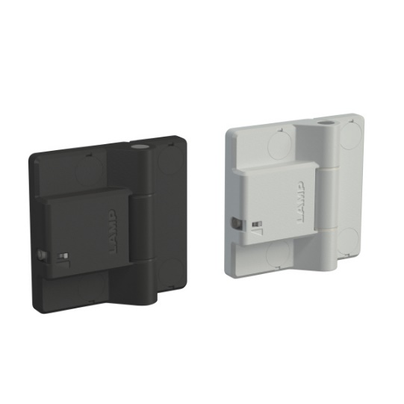

**PR01-2020 Sugatsune Industriescharnier mit Soft-Close und automatischer Schließung für Türen**

**Adelsdorf, Mai 2020** – Sugatsune präsentiert eine Weltneuheit im Bereich der Industriescharniere: Soft-Close und automatische Schließung in einem Scharnier für eine horizontale Bewegung, also Türen (Vertrieb Actronic-Solutions GmbH, Adelsdorf).

Mit dem neuen Industriescharnier HG-JV65 schließt Sugatsune eine Lücke im Angebotsspektrum für Türscharniere; erstmals ist es jetzt möglich, die automatische Schließung einer Tür auch mit einer einstellbaren Dämpfung in einem industriellen Scharnier zu realisieren.

Der komplette Öffnungswinkel des Dämpfungsscharniers HG-JV65 beträgt 180°, wobei auf den ersten 155° die Bewegung frei erfolgt; nur auf den letzten 35° der Bewegung greift die Selbstschließung, die die Tür sanft in den Anschlag schiebt und dort hält; die Schließgeschwindigkeit kann über eine Stellschraube am Scharnier individuell eingestellt werden. Das HG-JV65 hat ein Kunststoffgehäuse mit einer Baugröße von 65 x 68,5 x 17 mm und wird M5 Schrauben außen an das Gehäuse und die Tür angeschraubt. Als Farben stehen schwarz oder lichtgrau zur Verfügung. Die Abdeckkappen für die Schrauben gehören zum Lieferumfang.

Das HG-JV65 wurde von Sugatsune für Türen im industriellen oder medizinischen Umfeld entwickelt, die ein gedämpftes automatisches Schließen ohne harten Anschlag erfordern und dann geschlossen bleiben sollen. Typische Anwendungen sind Türen an Maschinen und Laborgeräten oder Türen an Schränken für die Aufbewahrung von Werkzeugen, Material etc. Bei zwei Scharnieren können Türen bis 2,4m Höhe und 0,7m Breite mit einem Gewicht bis 7kg montiert werden; bei 3 Scharnieren kann das Gewicht bei gleichen Abmessungen auf bis zu 12kg erhöht werden. Die zulässige Umgebungstemperatur beträgt 0°C bis 40°C.

Die aktuelle Presseinformation inkl. Bildmaterial der Firma Actronic-Solutions GmbH finden Sie ebenfalls zum Download unter: https://www.actronic-solutions.de/presse.html

Wir freuen uns über eine entsprechende Veröffentlichung in einer Ihrer nächsten Ausgaben (Print/Online). Gerne stehen wir Ihnen für Rückfragen sowie für weitere Beiträge zur Verfügung.

**Presse Kontakt**

ACTRONIC – SOLUTIONS GmbH

Volker Löffler, Vertrieb

Untere Bachgasse 5a

91325 Adelsdorf

Tel.: +49 9195 998941-3

Fax: +49 9195 929617

e-mail: v.loeffler@actronic-solutions.de

***Über ACTRONIC – SOLUTIONS GmbH:***

*Die* ACTRONIC – SOLUTIONS GmbH *ist ein technisch führender Anbieter für elektronisch gesteuerte Aktuatoren und Servokomponenten mit Firmensitz in Adelsdorf / Mittelfranken. Zum Vertriebsspektrum gehören Komponenten der elektrischen Antriebstechnik renommierter internationaler Partner, die als Standardprodukte oder auch als kundenspezifische Lösung hauptsächlich im deutschsprachigen Raum vertrieben werden.*

*Unser Leistungsspektrum (auch kundenspezifisch): Servoregler, Schrittmotorregler, CANopen-Interfaces, Servomotoren, Torquemotoren, Linearmotoren, Schrittmotoren, EC-Motoren, Elektrostellzylinder (Spindelaktuatoren) Voice-Coil-Motoren (Tauchspulenaktuatoren), Vibrationsaktuatoren, Drehmagnete und Hubmagnete, Schlauchquetschventile, Elektrohaftmagnete, Drehmomentscharniere, Dämpfungsscharniere, Rastscharniere, Schleifringe, pneumatische und hydraulische Bremsen, Winkelgetriebe und Rollengewindetriebe.*